SEMINARIO
Justicia y Derechos Humanos


Guión Clase 4
UNIDAD 1
Segundo cuatrimestre de 2015

1. Introducción
Derechos Humanos y ciudadanía. Una relación compleja

En las clases anteriores abordamos el contexto en el cual surgió la Declaración Universal de los Derechos Humanos. Nos hemos referido a la noción de genocidio y destacamos la responsabilidad que asumen los Estados en cuanto a la protección y garantía de cumplimiento de los derechos humanos. También nos referimos a la distancia que se manifiesta en cada rincón del planeta entre aquello que establecen los distintos acuerdos internacionales sobre el respeto a los derechos humanos y lo que cotidianamente observamos en cuanto a su cumplimiento efectivo.

Uno de los motivos por los cuales se produce ese distanciamiento entre la normativa y la realidad concreta está relacionado con la cuestión de la ciudadanía y en este sentido, las siguientes preguntas iniciales nos permitirán abordar estas cuestiones:
¿Qué significa ser ciudadano?
¿Todas las personas son ciudadanas por haber nacido en algún lugar?
¿Quién es responsable por hacer efectivos los derechos humanos?
¿Los derechos humanos nos ofrecen protección porque somos seres humanos o porque somos ciudadanos?

Son objetivos para esta clase:

- Conocer el concepto de ciudadanía y relacionarlo con el de derechos humanos.
- Analizar las transformaciones que ha sufrido el Estado en los últimos años.
- Indagar los modos en que fue y es pensada la igualdad.

En cuanto a la bibliografía obligatoria el texto seleccionado es:

- Abramovich y Courtis, “Los derechos sociales como derechos” en Los derechos sociales en el debate contemporáneo. Ediciones GPS, Madrid, 2006

2. Desarrollo de los contenidos


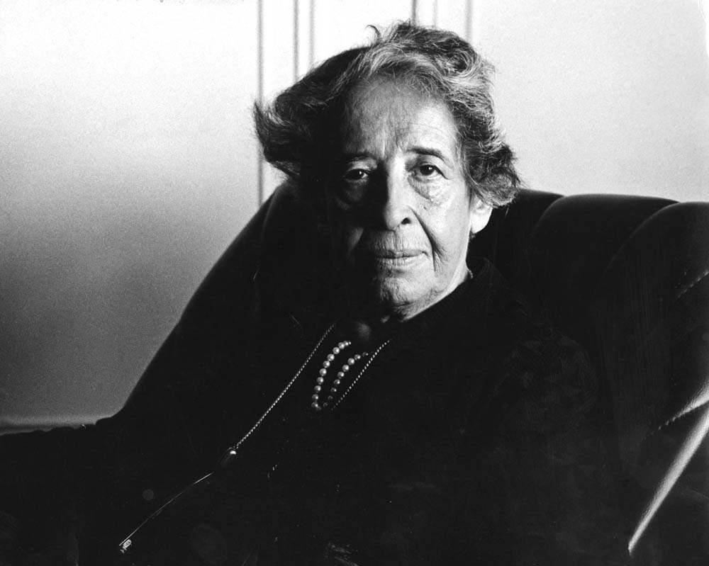

Hanna Arendt (1906-1975)

Fue una filósofa alemana perseguida por el nazismo por su condición judía, motivo por el que se
radicó en los Estados Unidos. Es considerada una de las filósofas más importantes e influyentes del siglo XX.

Hanna Arendt llama la atención sobre la cuestión de que la Declaración de los Derechos del Hombre y del Ciudadano de 1789, elaborada y proclamada en los primeros momentos de la Revolución Francesa, considera como sujetos de tales derechos, simultáneamente, al “Hombre” y al “Ciudadano”.

El primer artículo de tal declaración hace referencia a la condición de hombre como portador de derechos inalienables y a continuación, el segundo artículo hace referencia a la pertenencia a una comunidad política, como garantía para el cumplimiento de esos derechos.

Sin embargo, la historia de los siglos XIX y XX ha permitido verificar que incluso la pertenencia a una comunidad política no siempre garantiza el real cumplimiento de los derechos. Efectivamente, esta dualidad, o sea, la pertenencia a la humanidad o la pertenencia a la comunidad política, permite identificar un problema central a la hora de pensar en los derechos humanos: ¿Quién los garantiza? ¿Qué es una comunidad política y qué un ciudadano?

De la desigualdad a la igualdad de derechos de las personas

Desde la antigüedad hasta el siglo XVII, las sociedades consideraban que los hombres no eran iguales entre sí, sino que se diferenciaban por la condición social y el prestigio de la familia en la que habían nacido. Por esta razón, en ellas tampoco existía la igualdad de derechos entre las personas. Veamos un claro ejemplo que les permitirá reflexionar sobre esto:

En general, es muy común pensar en la organización de algunas de las antiguas ciudades (polis) griegas como “modelo” de igualdad entre los integrantes de la comunidad política. También es frecuente proponer a las polis de la antigua Atenas como “cuna de la democracia”. Sin embargo les proponemos que observen, lean y analicen la siguiente infografía animada:

La democracia en Atenas en el siglo V a.C.
http://www.educ.ar/sitios/educar/Recursos/ver?id=20023&referente=docentes&login_token=559156760345d0.01445184&servicio=educar

Luego, respondan estas preguntas y conserven el registro:

- ¿Quiénes eran considerados ciudadanos con derecho a ocuparse de los asuntos políticos, en los primeros tiempos de la polis, en la antigua Atenas?
- ¿Qué integrantes de la sociedad de la antigua Atenas pudieron dedicarse a la política como resultado del proceso de reformas políticas que culminó en el siglo V a.C.?
- ¿A qué integrantes de la sociedad no se les reconoció el derecho a participar en los asuntos políticos?
- ¿Qué diferencias identifican entre “la democracia de los antiguos” y el régimen político democrático actualmente vigente en gran cantidad de países del mundo?

Las sociedades antiguas pensaban que si los hombres eran desiguales, la justicia consistía en dar a cada uno lo que le correspondía, que era diferente según su rango o posición en la jerarquía social establecida. En estas sociedades, no existía todavía la noción de “derechos de las personas.”

De súbditos a ciudadanos

Durante miles de años, los gobernados fueron considerados súbditos, es decir, miembros de la sociedad que no tenían derechos pero sí deberes. En esta situación, el respeto de su dignidad humana dependía de la voluntad de los gobernantes. Hasta entonces, el bienestar de la población era el resultado de la autolimitación voluntaria y de las prerrogativas de las personas que tenían el poder y ejercían la autoridad.

Lo que aquí se plantea es la idea de desigualdad “natural” entre las personas, que estuvo vigente durante largos siglos y con el fin de que puedan reflexionar sobre ella les proponemos que:

- Observen y analicen la siguiente imagen:
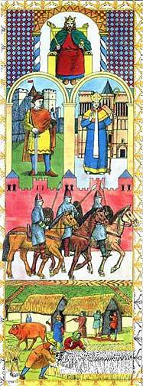

Se trata de una representación de la llamada “teoría de los tres órdenes”, sobre la que se organizaron las sociedades feudales de Europa occidental, desde fines del siglo V d.C. Según esta teoría, Dios, desde la creación, había dado a los hombres tareas específicas. Unos tenían la misión de rezar por la salvación de todos; otros estaban llamados a combatir para proteger al conjunto de la población, y al tercer grupo, mucho más numeroso, le correspondía mantener con su trabajo a las gentes de la Iglesia y a las gentes de guerra.


A partir de la siguiente pregunta:

- ¿Se puede afirmar que esa teoría servía para justificar las desigualdades sociales y la explotación económica que los sectores privilegiados ejercían sobre el resto de la población? ¿Por qué?
- Reflexionen sobre el tema y no olviden registrar sus conclusiones.

Ahora bien… a partir del Siglo XI d.C., en las sociedades feudales de Europa occidental, grupos de comerciantes y artesanos se asentaron en las ciudades, que eran llamadas burgos, y comenzaron a reclamar a los señores feudales -laicos y religiosos- y a los reyes, el derecho de ejercer su libertad. Cuando los burgueses triunfaban en sus luchas, obtenían "cartas" firmadas por los poderosos en las que éstos les concedían "libertades".

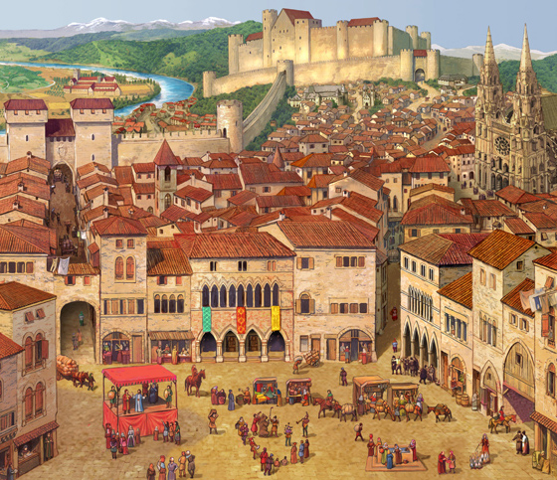
Los burgos crecen gracias al comercio y a la llegada de nuevos pobladores del ámbito rural.

Durante los siglos XVII y XVIII, pensadores y filósofos ingleses y franceses fueron dando forma a la doctrina de los derechos del hombre. Según esta doctrina, "el hombre, todos los hombres indistintamente tienen por naturaleza, y por lo tanto sin importar su voluntad, y mucho menos la voluntad de unos cuantos o de uno solo, algunos derechos fundamentales, como el derecho a la vida, a la libertad, a la seguridad y a la felicidad".

Estas afirmaciones significaron un cambio fundamental en el pensamiento acerca de cómo estaba organizada una sociedad: según la doctrina filosófica del liberalismo, todos los hombres son iguales en derechos. Esta era una idea revolucionaria, pues surgía en una época en la que todavía la mayoría de la población aceptaba como "natural" que las personas se diferenciaran por su nacimiento y no todas tuvieran los mismos derechos.

El Estado de derecho y los ciudadanos

En los siglos XVII y XVIII, los burgueses de Inglaterra y Francia, aliados con otros grupos sociales, protagonizaron revoluciones políticas y sociales que, entre otros objetivos, se propusieron poner límites al poder absoluto de los reyes.

La "Gloriosa Revolución" inglesa de 1688 y la "Revolución Francesa" que se desarrolló entre 1789 y 1814, establecieron nuevas constituciones que limitaron y dividieron los poderes del Estado.




Las "declaraciones de derechos" que proclamaron esas revoluciones crearon un nuevo marco jurídico que sentó las bases para el reconocimiento y la garantía de los derechos de los gobernados. Desde entonces, en esas sociedades, los gobernados comenzaron a ser considerados ciudadanos. Esta denominación indicaba, además de su origen urbano, que cada ciudadano era un sujeto de derecho, es decir, con derechos que las autoridades que ejercían el gobierno del Estado debían reconocer y respetar.

Las leyes como límites al poder del Estado

Según la doctrina liberal, los hombres organizaron la sociedad y el Estado para estar en mejores condiciones de satisfacer sus necesidades y proteger sus derechos. Esta afirmación se opone a la idea del origen divino de la autoridad, que estaba vigente en la Europa del siglo XVII.

Para los pensadores liberales son los hombres mismos, viviendo en sociedad, quienes delegan la autoridad en algunos de ellos con el objetivo de que esa autoridad asegure la plena vigencia de los derechos individuales. Desde este punto de vista, los problemas y conflictos propios de la vida en sociedad habrían provocado el surgimiento del poder político mediante la realización de un "pacto" o "contrato social", a partir del cual los integrantes habrían cedido al Estado sus derechos.

Sin embargo, para la mayoría de los pensadores liberales de los siglos XVII, XVIII y XIX, los gobernados se reservaban algunos derechos inalienables, como la vida, la libertad y la propiedad, sin los cuales, afirmaban, las personas pierden su condición humana. Por esta razón, para el liberalismo político, la autoridad del Estado tiene límites impuestos por las leyes, que garantizan los derechos y establecen las obligaciones de las personas, que el Estado debe cumplir.

La otra característica fundamental de un Estado de derecho es la división de los poderes de gobierno. Estos son tres: legislativo, ejecutivo y judicial.
- El poder legislativo es el encargado de la elaboración de las leyes;
- el poder ejecutivo, el encargado de hacerlas cumplir y de la administración general del país, y
- el poder judicial es el que juzga y castiga a quienes no cumplen las leyes.

En la actualidad, juristas y filósofos consideran que el Estado de derecho está consolidado cuando existe una independencia real entre los tres poderes y cuando los poderes locales tienen una relativa autonomía con respecto al gobierno central.

¿Qué son las leyes?

Las leyes son normas generales que establecen los derechos y obligaciones que son fijos e iguales para todos los miembros de la sociedad y también, los jueces autorizados para aplicarlas. En la actualidad, los filósofos y juristas consideran que el origen de las leyes es la voluntad general de los miembros de la sociedad.

En los Estados de derecho democráticos, los ciudadanos eligen representantes en quienes delegan el poder de hacer las leyes (poder legislativo). Todas las sociedades se dan una constitución. Esta es la ley fundamental en la que se definen expresamente los derechos de los ciudadanos de un país, así como las garantías necesarias para su ejercicio, y la forma de organización del Estado. En la mayoría de las sociedades, estos principios están reunidos en un único texto.

El derecho de un país es el conjunto de leyes y códigos sancionados por el poder legislativo a lo largo de su historia. Es decir que el derecho reúne el conjunto de las normas que reglamentan las relaciones fundamentales para la convivencia y la supervivencia del grupo social. Estas son: las relaciones familiares, las relaciones económicas y las relaciones políticas (entre el poder político y los ciudadanos). Además, con el objetivo de mantener el orden y la paz social, el derecho también reglamenta las sanciones que recibirán quienes violen las leyes.

Las luchas sociales y políticas de los siglos XIX y XX: de la primera a la segunda y la tercera generación de derechos humanos

Para la filosofía política del liberalismo burgués de los siglos XVIII y XIX, los "derechos del hombre" eran casi exclusivamente los que hoy se llaman los derechos civiles y políticos: libertad de pensamiento, opinión, reunión, asociación, participación política, integridad personal, garantías judiciales.

Con la excepción de la propiedad, que era considerada "sagrada e inviolable", las necesidades materiales de los miembros de la sociedad no eran considerados derechos que merecieran ser protegidos por las leyes.

Para los pensadores que sostenían este punto de vista y para los gobernantes que fundamentaban sus acciones en estas ideas, el Estado debía actuar como un "juez y gendarme". Esto significaba encargarse exclusivamente de la vigilancia del orden interno y de la protección de la agresión externa y abstenerse de otras acciones que pudieran atentar contra las libertades de los individuos. Pensaban que si estaba garantizada la igualdad de todos ante la ley, estaba asegurado el bienestar social y económico de los individuos, a condición de que éstos fueran "sujetos emprendedores, aptos para proveerse con ingenio y trabajo de los medios necesarios para su subsistencia".

Sin duda, los principios del liberalismo político que se impusieron a partir de las revoluciones burguesas, significaron un importante avance en la construcción de la noción actual de la dignidad humana.

No era, ni es poca cosa, que la ley obligue por igual a todas las personas, sin distinción de origen o condición. Pero en la mayoría de las sociedades europeas de fines del siglo XIX y principios del XX, como todavía sucede en algunas sociedades contemporáneas, muchas de las libertades proclamadas tenían un carácter abstracto.

La igualdad ante la ley no aseguraba, como tampoco asegura actualmente, la igualdad de oportunidades para acceder al bienestar material necesario para el desarrollo de una vida digna.
La gran mayoría de los miembros de las sociedades europeas que estaban protagonizando el desarrollo de la industrialización y la consolidación del capitalismo como modo de organizar el trabajo y las relaciones sociales eran trabajadores pobres que, junto con su familia, vivían en la miseria y pasaban hambre.

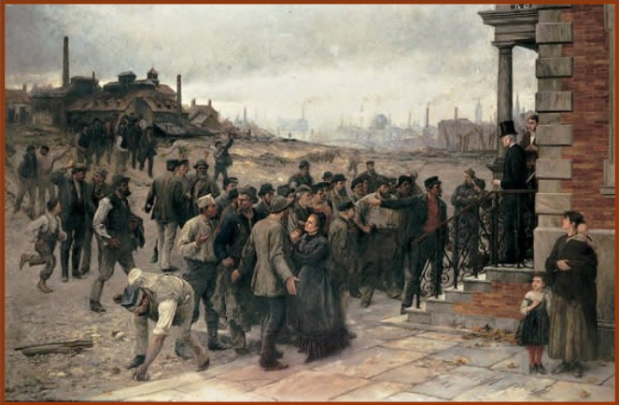
Pero como la historia nunca se detiene, en los últimos años del siglo XIX y las primeras décadas del siglo XX, la organización y las luchas de los obreros y de otros sectores sociales afectados por la pobreza y la miseria dieron origen a una nueva categoría de derechos humanos: los derechos económicos, sociales y culturales.

Progresivamente, el trabajo, el salario digno, el descanso, la sindicalización, la huelga, la previsión social, la vivienda, la alimentación, la salud, la educación, la cultura comenzaron a ser reconocidos por los Estados como derechos de las personas y los gobiernos elaboraron leyes con la finalidad de protegerlos y garantizar su goce al conjunto de la población.

A partir de los graves problemas y conflictos que afectaron a la mayoría de las sociedades del mundo durante la primera mitad del siglo XX y las consecuencias que se derivaron de ellos, durante la segunda mitad de ese siglo, fue creciendo lentamente, el consenso sobre la necesidad de incluir entre los derechos humanos algunos nuevos.

Estos derechos, que para numerosos juristas, filósofos y políticos y también para una gran parte de la población mundial, son los derechos de los pueblos constituyen la tercera generación de derechos humanos: el derecho a la libre autodeterminación de los pueblos, el derecho a la paz y el derecho a vivir en un ambiente sano. A diferencia de los incluidos en las generaciones anteriores de derechos, son derechos colectivos y no individuales.

El sistema internacional de derechos humanos

Luego de ser aprobada la Declaración Universal de los Derechos Humanos (1948) fue necesario elaborar una serie de mecanismos que describieran con mayor claridad y especificidad qué significaba la protección de las personas por el simple hecho de serlo. De este modo, en 1966 se establecieron dos pactos de suma importancia a nivel internacional, que reflejan la dinámica de los derechos que hemos descripto anteriormente:

- Pacto internacional de derechos civiles y políticos. Obliga a los estados a no cometer abusos en materia de discriminación, tortura, respeto a la integridad. Los derechos civiles y políticos afectan a los individuos, y les garantizan entre otros el derecho al voto, a la participación, a la expresión, a la elección de una religión, a la vida, a la propiedad, entre otros. Son conocidos como derechos negativos, pues evitan acciones abusivas por parte del estado.

Para ampliar la información sobre el Movimiento por los derechos civiles que en Estados Unidos encabezó Martin Luther King, pueden consultar en: https://es.wikipedia.org/wiki/Movimiento_por_los_derechos_civiles

- Pacto internacional de derechos económicos, sociales y culturales. El reconocimiento de estos derechos supone una actitud afirmativa y positiva por parte del estado, ya que a partir de ellos los estados están convocados a actuar e intervenir para garantizar el cumplimiento de estos derechos. El Pacto establece además, que estos derechos son exigibles y que deben establecerse mecanismos al interior de los estados para que los ciudadanos vean garantizados sus derechos a la alimentación, a la vivienda, a la salud, a la educación, entre otros.


La discusión sobre las funciones del Estado

Para los fundadores del liberalismo, el poder del Estado había nacido para garantizar la libertad y la propiedad de los individuos que se asocian para autogobernarse.

A partir de este principio, los pensadores liberales sostuvieron, en general, que las funciones del Estado debían ser mínimas. El Estado no debía intervenir en la esfera de los asuntos privados de los ciudadanos salvo que estos asuntos se convirtieran en una ofensa al derecho de uno por parte de otro. Incluso, todavía en las primeras décadas del siglo XXI, los pensadores, investigadores y políticos que sostienen este punto de vista, consideran que la función mínima del Estado es asegurar que cada individuo pueda gozar de la más completa libertad para desarrollar sus facultades singulares.

Para los liberales, el Estado tampoco tenía que intervenir en las actividades económicas que los hombres organizaban para satisfacer sus necesidades básicas. La riqueza y la pobreza de los hombres eran explicadas como resultado de los esfuerzos individuales para desarrollar al máximo las capacidades individuales y obtener los mayores beneficios.

Hacia fines del siglo XIX, algunas sociedades europeas comenzaron a revisar la idea de que el Estado no debía intervenir en la economía ni en la distribución de la riqueza producida por la sociedad.

Por un lado, los problemas cada vez más complejos que enfrentaba la economía capitalista internacional justificaron, para los economistas liberales, la intervención del Estado en la regulación de algunos aspectos del sistema económico. Por ejemplo, la conquista militar de regiones del planeta para asegurar mercados y fuentes de materias primas y la protección de sus propias industrias a través de impuestos que tenían que pagar los productos importados.
Por otro lado, las malas condiciones de trabajo y de vida que sufría la mayoría de la población en cada país donde se desarrollaba la industrialización originaba numerosos conflictos impulsados por el movimiento obrero organizado, que ponían en peligro la estabilidad de los gobiernos.

Algunos pensadores liberales comenzaron a plantear que, para garantizar el orden social, los Estados no debían responder a la pobreza solo con represión. Pensadores, economistas y políticos estuvieron de acuerdo con que el Estado impulsara algunas leyes sociales y asumiera nuevas funciones para asegurar un bienestar mínimo a todos los ciudadanos. Desde entonces, cada vez más Estados comenzaron a intervenir en la organización de la economía y la sociedad a través de algunas medidas como las siguientes:

- la expansión progresiva de la educación, la vivienda y la asistencia médica como servicios públicos a cargo del Estado;
- el establecimiento de derechos para los trabajadores relacionados con las condiciones de trabajo;
- el establecimiento de un sistema de aportes jubilatorios para asegurar a todos los trabajadores un ingreso que les permita satisfacer sus necesidades básicas cuando, por su edad o a causa de alguna enfermedad o accidente, ya no puedan trabajar más.

Estas medidas se fueron generalizando muy lentamente y no en todas las sociedades al mismo tiempo. Durante el siglo XX, las propuestas de solución para las crisis que enfrentó la economía capitalista reforzaron cada vez más la intervención del Estado.

Después de la crisis económica mundial de 1930 y de la Segunda Guerra Mundial se generalizaron las ideas del economista liberal inglés John M. Keynes.

Los gobiernos de las sociedades capitalistas comenzaron a impulsar el pleno empleo como solución para reactivar la economía. Esta política tenía como objetivo asegurar ganancias para los capitalistas pero, al mismo tiempo, permitía que todos los habitantes del país en condiciones de trabajar pudieran hacerlo y obtuvieran un ingreso suficiente para satisfacer sus necesidades básicas. Las políticas keynesianas permitieron al Estado utilizar más recursos para financiar más servicios públicos y sociales. Pero lean el siguiente texto para profundizar el análisis de este tema


El Estado de bienestar keynesiano
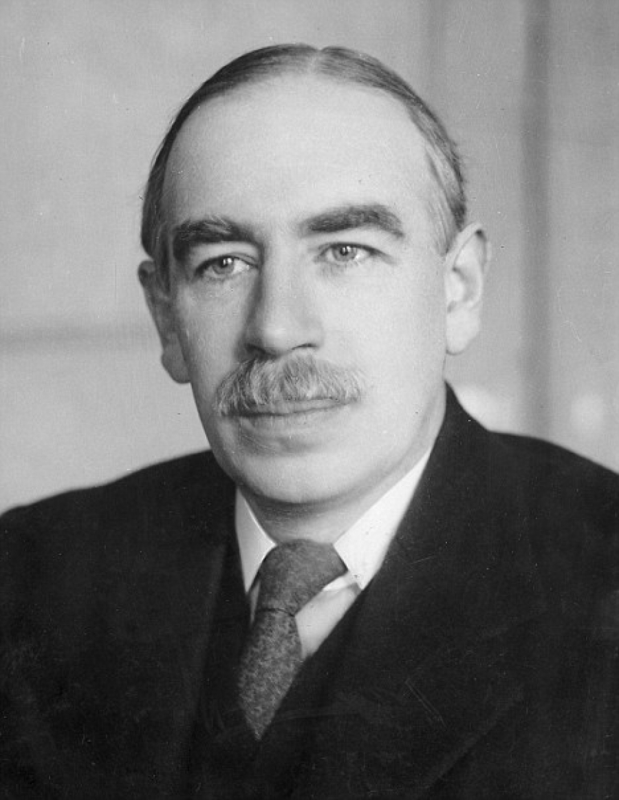
El economista John Maynard Keynes (1883-1946) revolucionó la teoría económica de su época cuando afirmó que los capitalistas no debían considerar el pago de salarios como un gasto sino como uno de los pasos necesarios para obtener futuras ganancias.
Explicó que los asalariados gastan la mayor parte de sus ingresos en comprar los bienes que necesitan para su subsistencia y que son las mismas empresas que pagan los salarios las que producen esos bienes. Por lo tanto, si el Estado y cada vez mayor número de habitantes tienen ingresos suficientes para gastar en la compra de productos, los capitalistas tienen asegurada la realización de ganancias crecientes. Sobre la base de estas ideas, Keynes propuso el pleno empleo como una de las condiciones para lograr el crecimiento económico, aun cuando para lograrlo, inicialmente, el Estado tuviera que realizar inversiones y aumentar el déficit y el gasto público.

Sin embargo, a mediados de la década de 1970, inspiradas en el neoliberalismo económico, las propuestas de solución para las nuevas crisis económicas sostuvieron, entre otros aspectos, que el Estado debía abandonar la mayoría de las numerosas funciones que venía desempeñando desde mediados del siglo XX.

Y aquí, remitiéndonos a la actualidad vale que se pregunten:

¿El Estado Nacional argentino cumple funciones mínimas o,
asume algunas funciones para garantizar el
bienestar de los ciudadanos?

- Respondan a esta pregunta, teniendo en cuenta el artículo indicado párrafos atrás y además, el contenido del artículo 14 bis de la Constitución de la Nación Argentina que pueden consultar en el siguiente enlace.
http://infoleg.mecon.gov.ar/infolegInternet/anexos/0-4999/804/norma.htm

- Anoten la respuesta acompañada de los argumentos que la fundamentan y reserven el borrador.

El neoliberalismo, que comenzó a imponer en gran parte del mundo su ideología a partir de la década del setenta, planteaba la necesidad de revisar y revertir el avance del estado en materia de Derechos Económicos, Sociales y Culturales. Es por ello que en las décadas siguientes se produjo una reforma de los estados, no sólo en la Argentina sino también en muchos otros países de nuestro continente y del mundo, que proponía nuevamente funciones acotadas para el accionar del estado.

Y es justamente para conocer más acerca de cómo impactaron esas decisiones en el caso particular de nuestro país y en qué medida fueron consecuentemente afectados derechos humanos de gran cantidad de personas, que en la próxima clase nos ocuparemos de analizarlas.


Por el momento y para concluir esta clase, la propuesta es que lean atentamente el material de estudio y repasen algunos de los conceptos que hemos descripto. Fundamentalmente:

- las “generaciones de derechos”: primera generación de “derechos civiles y políticos”; segunda generación de “derechos económicos, sociales y culturales”. Tengan en cuenta que a éstos se agrega una tercera generación, “los derechos colectivos (a un ambiente sano, al consumo, derechos de los pueblos indígenas)”, es decir, derechos que no recaen sobre el individuo sino sobre distintos grupos. Este es un punto sobre el que volveremos más adelante.
- Los tipos de estado: el estado liberal y el estado social, como expresión de los cambios en los modos de entender los derechos pero también como expresión de la acción de la sociedad civil que permanentemente ha luchado por lograr una vida más digna y justa para todas las personas.

